Forduljon az 
Veszprém megyei ügyfélszolgálatához, ha

neme,
életkora,
bőrszíne vagy nemzetisége,
vagyoni helyzete,
egészségi állapota,
szexuális irányultsága, nemi identitása,
faji hovatartozása
vallási, vagy világnézeti meggyőződése,
politikai vagy más véleménye,
anyanyelve,
fogyatékossága,
családi állapota, anyasága vagy apasága,

vagy egyéb tulajdonsága miatt
hátrányos megkülönböztetés éri!
Az Egyenlő Bánásmód Hatóság feladata a diszkriminációval okozott jogsértések kivizsgálása és megszüntetése.

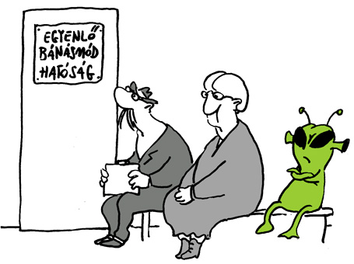

Keresse fel Dr. Fábián Alexandra egyenlőbánásmód-referens ügyfélfogadását:
06 30/377-4272, alexandra.fabian@egyenlobanasmod.hu

Veszprémi Megyei Család, Esélyteremtési és Önkéntes Ház
8200 Veszprém, Kossuth u. 10. (Zöld Ház), I./107.

2019. április 1-jén 8.00 – 12.00 óra között

2019. április 8-án 8.00 - 12.00 óra között

2019. április 15-én 8.00 - 12.00 óra között

2019. április 17-én 8.00 - 12.00 óra között

POLGÁRMESTERI HIVATAL

PÁPA, Fő u. 5.

2019. április 29-én 9.00 – 13.00 óra között.

Egyenlő bánásmód – mindenkit megillet!

